爱如生中国俗文库初集试用说明
爱如生中国俗文库是专门收录唐宋以来中国传统社会底层流行文献的全文检索版大型古籍数据库，由北京大学教授刘俊文总策划、总编纂、总监制，北京爱如生数字化技术研究中心开发制作。
中国传统社会底层流行文献，指千百年来在民间广泛流传的俗文学作品与俗文字史料，诸如善书、宝卷、小说、戏曲、鼓书、弹词、歌谣、俗谚等。它们作为俗文化的代表，不但与雅文化共同构成中国传统文化的两翼，而且蕴含着雅文化所缺乏的下层社会生活和基层民众心理的丰富信息，是研究中国社会史、生活史、宗教史、文学史和艺术史的取之不尽、用之不竭的宝藏。
爱如生中国俗文库所收历代俗文学作品与俗文字史料达1万种，每种皆据善本，采用爱如生独有的数字再造技术制作，还原式页面，左图右文逐页对照，眉批、夹注、图表、标记等无障碍录入和非嵌入式显示。总计全文超过10亿字，影像超过1000万页，数据总量约300G。同时配备强大的检索系统和完备的功能平台，可进行毫秒级全文检索和一站式整理研究作业，使素称汗漫隐秘之传统社会底层流行文献，藉此得以尽展貌相。
爱如生中国俗文库自推出之日起受到学术界的广泛关注，全球数十家顶级用户，如中国国家博物馆、中国社会科学院、四川大学、香港中文大学、德国柏林国立图书馆、美国哈佛大学、耶鲁大学、哥伦比亚大学、普林斯顿大学、芝加哥大学、华盛顿大学等。
爱如生中国俗文库分为5集陆续出版，现已推出的是：
1、中国俗文库初集（收录历代善书、宝卷、戏曲、小说及说唱等共2000种），于2011年出版，目前主流版本为V1.0，现货发售，有试用。
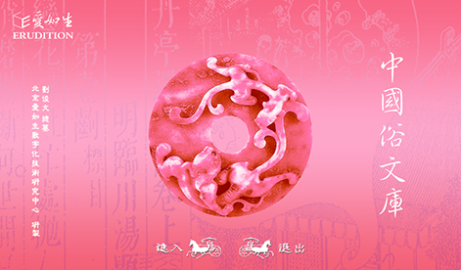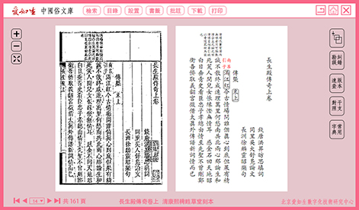
网址: http://dh.ersjk.com
北京爱如生数字化技术研究中心
地址：北京市朝阳区北苑路170号C座1603（邮编：100012）
E-mail:eruson5@er07.com
QQ: 3125232843
TEL：010-59273280
官网：www.er07.com

